Поделки ко Дню космонавтики из пластилина
Давно доказано, что занятия руками очень полезно для деток, особенно для дошкольного возраста. Мелкая моторика рук прекрасно развивает оба полушария мозга. Что в дальнейшем сказывается и на учебе, и на запоминании полученных, новых знаний. А чем еще можно занять ребёнка, как не лепкой поделок из пластилина.
Цель: Дать первоначальные представления о космосе и космическом корабле.

Задачи: Закреплять умение лепить палочки, путем раскатывания комка прямыми движениями ладоней рук, заострять один конец, соединять детали, сглаживать пальцами поверхность вылепленных предметов.

Расширять словарный запас новыми словами космос, космонавт, ракета, космический корабль, иллюминатор.

Побуждать детей к проявлению творческой инициативы.

Развивать мелкую моторику рук.

Наглядно показав ребенку планеты, вы приготовите красивую поделку.
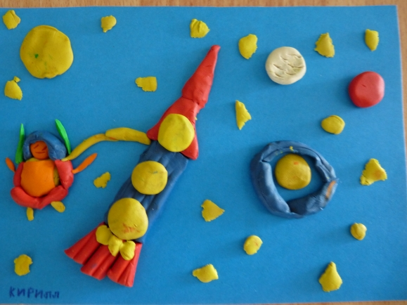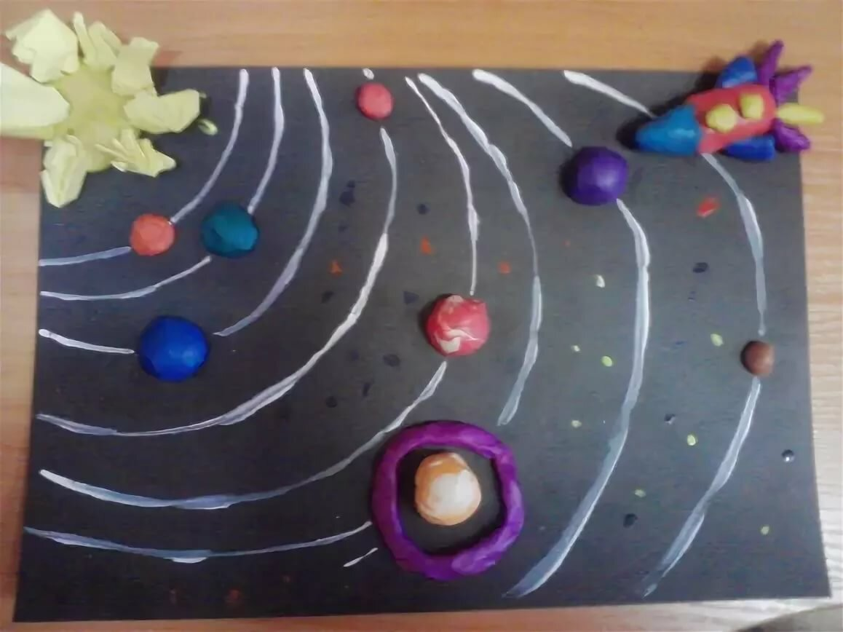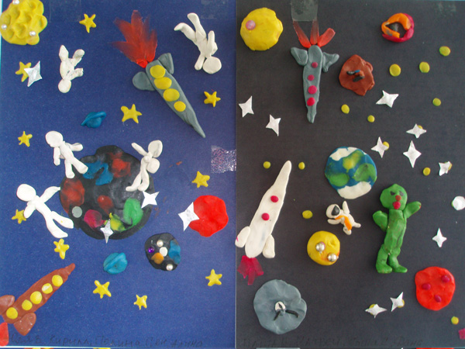
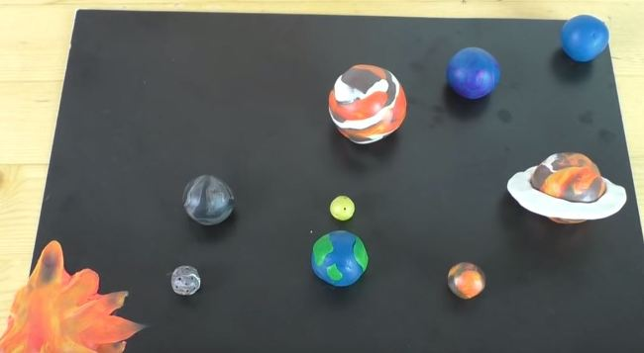
Что для этого понадобится:
Цветной картон – один лист черного цвета;
Пластилин – одна упаковка.
Приступим:
В первую очередь смешиваем желтый, красный и оранжевые цвета для нанесения пламени солнца.
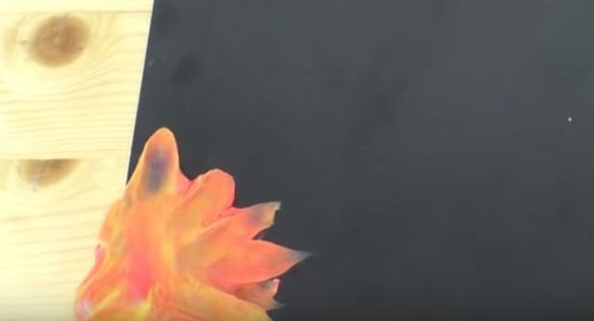
Первая планета нашей солнечной системы, она практически не изобилует разноцветьем, поэтому смеси белого и черного пластилина будет достаточно. Прикрепляем его рядом с солнцем.
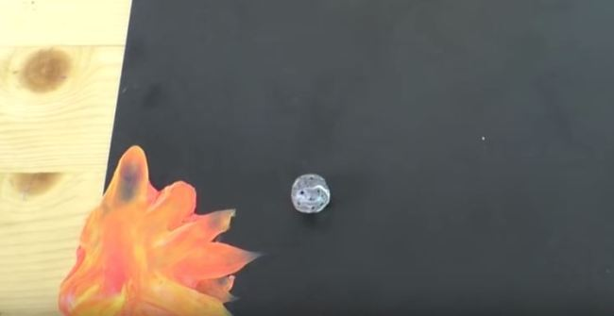
Вторая побольше чем предыдущий экземпляр, а в расцветке присутствуют еще коричневые прожилки.
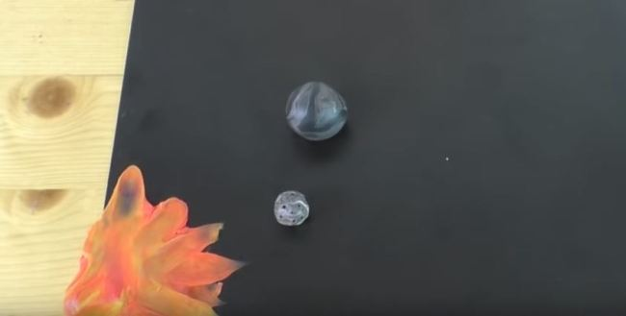
Следом крепится наш земной шар. Для него используем синий цвет и зеленый цвет.
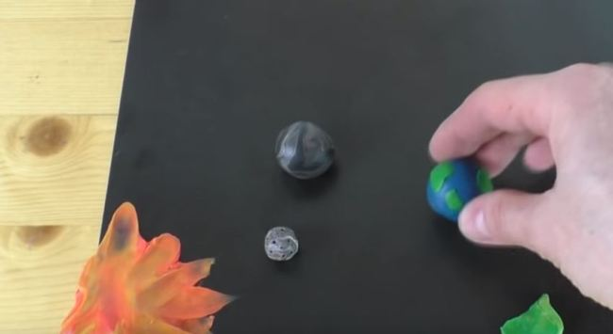
Рядом с землей крепится луна. Маленький шарик из жёлтого пластилина. 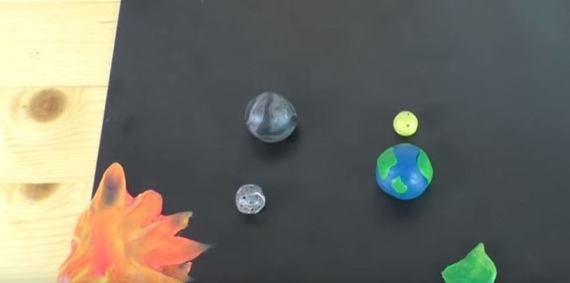
Остальные планеты можно слепить аналогично с использованием оранжевого, белого,синего цвета….
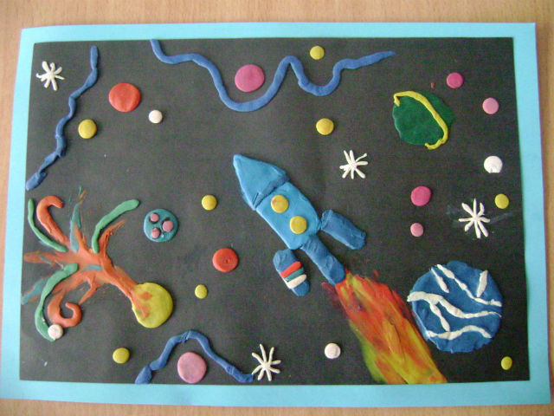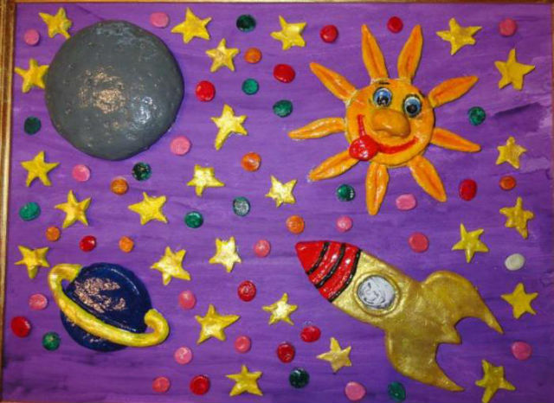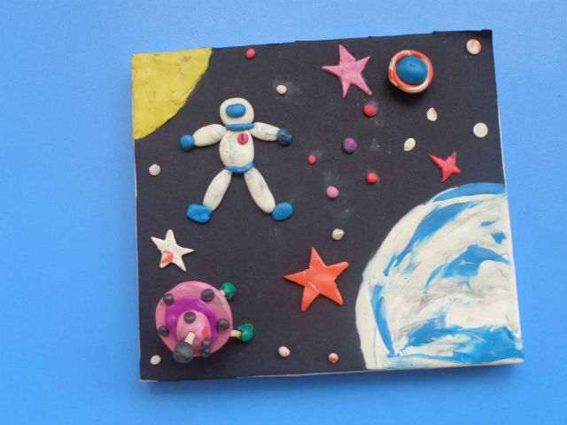
С нетерпением буду ждать ваших замечательных работ. В группе WhatsApp ''Карапуз '' 🙂

